1. In ra màn hình ma trận kề

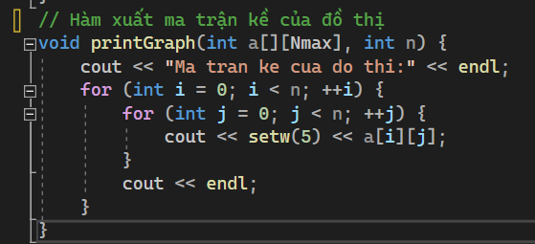

Hàm printfGraph truyền vào 2 tham số: Mảng 2 chiều a cho ma trận kề của đồ thị; n là số đỉnh của đồ thị.

Dùng 2 vòng lặp for để lần lượt in từng giá trị trong ma trận kề. Hết mỗi dòng j sẽ xuống dòng và tăng i đến khi nhỏ hơn số đỉnh.

1. Xuất danh sách kề của đỉnh i nhập từ bàn phím

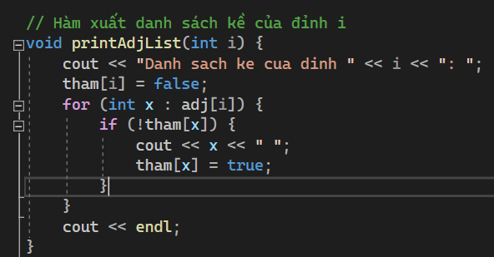

Hàm printAdjList truyền vào tham số i (đỉnh) nhập từ bàn phím trong hàm main.

Gán tham[i]=false để đánh dấu điểm i là chưa thăm trong quá trình duyệt.

Vòng for duyệt qua từng phần tử x trong danh sách kề của đỉnh i. Xét điều kiện:

+ Nếu tham[x] = false tức là x chưa được thăm thì in ra màn hình giá trị của x và gán x là đã thăm.

+ Nếu đã thăm x thì tăng i cho đến hết x.

1. In tất cả danh sách kề của tất cả các đỉnh

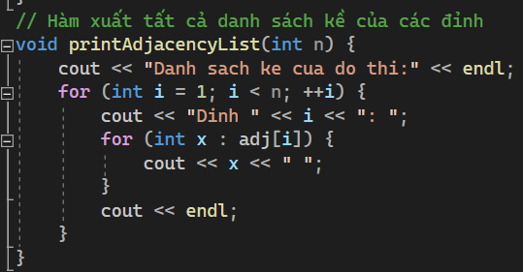

Cũng giống như hàm ở phần trên là in danh sách kề của đỉnh nhưng hàm printfAdjaccencyList sẽ xuất tất cả các đỉnh kề của từng đỉnh có trong ma trận.

Hàm truyền vào n là số đỉnh. Cout dòng danh sách kề của đồ thị. Duyệt mảng 2 chiều: i từ 1 đến n và in ra đỉnh i; tương ứng với từng đỉnh i sẽ duyệt đến từng đỉnh x trong danh sách kề của đỉnh i và in ra x.